114學年度台南應用科技大學師資培育中心師資培育獎學金簡章

112學年度第2學期第4次中心會議會訂定(113.06.24)

1. **依據**：
2. 教育部補助師資培育之大學辦理師資培育獎學金作業要點。
3. 台南應用科技大學師資培育中心師資培育獎學金實施與輔導要點。
4. 中華民國114年06月17日臺教師(四)字第1142615161J號函辦理。
5. **甄選名額：**114學年度教育部核定獎學金名額共5名  
   (一) 修習STEM教育師資職前教育課程(科學、資訊科技、工程和數學)之外加名額2名  
   (二) 修習幼教師資職前教育課程之外加名額3名。
6. **申請資格，符合以下各項資格：**
7. 本校具正式師資生資格之在學學生（不含預修生、海外交換生、休學生、保留學籍生、延畢生、畢業生、退學生師資培育公費生、卓越師資培育獎學金師資生等）。
8. 符合下列條件其一：
9. 成績優異學生：前一學期學業成績平均應為系所前百分之三十，或學業成績及操行成績均達八十分以上（成績單證明）。
10. 清寒優秀學生：前一學期學業成績平均應為系所前百分之四十，或學業成績及操行成績均達八十分以上（成績單證明），並經戶籍所在地直轄市、縣（市）主管機關認定為低收入戶、中低收入戶，或區域弱勢生。
11. 特別申請資格：申請弱勢師資生身分者，除需符合前開基本申請資格外，需具備下列各項條件之任一項，並應於申請時檢具縣市政府認定之相關證明文件：
12. 經濟弱勢：持有3個月內戶籍所在地縣市政府或鄉鎮市區公所核發之低收入戶或中低收入戶證明者。
13. 區域弱勢：申請時仍設籍於行政院研究發展考核委員會定義偏遠地區之鄉、鎮、區行政區域滿一年(含)以上者，需檢具前一年即已居住於偏遠地區之戶口名簿或戶籍謄本(「區域弱勢」之行政區範圍 )。
14. 本獎學金優先核給符合申請資格之經濟弱勢及區域弱勢學生，以不少於核定總額之百分之三十為原則，未足額錄取者，得流用於一般生甄選。以上兩類學生以經濟弱勢學生優先錄取。
15. **申請時間及方式：**
16. 申請方式：可採親送或掛號郵寄（擇一）。
17. 申請時間：自即日起至114年07月04日（五）。(掛號以郵戳為憑)。
18. 親送地點：本校設服館6樓辦公室(服設館F608)。
19. 郵寄地點：710-302台南市永康區中正路529號(師資培育中心收)。
20. 申請方式：有意申請本獎學金之師資生，應檢附申請表及相關書面文件，申請期限內向本中心提出申請。申請時間截止後，不受理補件。
21. 新生不得報名**。**
22. **繳交申請資料：**資料如下，凡申請表件或須繳驗之證明文件不齊全者，不予受理申請。
23. 甄審申請表(附件1)。
24. 權利與義務確認書(附件2)。
25. **甄選期程與地點：**
26. 面試：另行公告。
27. 地點：另行公告。
28. **甄選機制：**

學校每學年至少應甄選一次校內師資生，並以達到甄選基準之低收入戶、中低收入戶及區域弱勢之學生為優先，其所占名額以各校總核定名額之百分之三十為原則，未足額錄取者，得流用於一般生甄選。

1. 甄選項目：

1.學業成績表現(40%)：113學年度第二學期學業成績。

2.面試(40%)：含才識能力、儀態言辭、綜合能力(人格特質、共同核心)。

3.模擬考成績(20%)：113學年度第二學期模擬考成績。

1. 錄取方式

1. 為甄審實際需要，除依本獎學金名額提出錄取生名單外，得擇優列備取生。全案提本中心會議審議確認正(備)取生名單

2. 正取生報到後，如有缺額得以備取生遞補至原核定招生名額額滿

3.總成績相同之考生，則依同分參酌順序依序錄取。同分參酌順序為：學業成績表現、面試、模擬考成績。本次甄選不受理成績複查。

4.未依規定提交資料、參與應考者，則視為自動放棄，不得有異議及提出救濟。

5.考生成績若有任一項零分者，不予錄取。

1. **錄取名單公告及報到：**
   1. 錄取名單（得另列備取名單）經本校師資培育中心會議決議通過後公告。
   2. 報到需知

正取生應於報到期限內，親自至本中心辦理報到手續，逾時未報到，期名額由備取生依序遞補，未依期限報到者視同放棄。

1. **獎學金發放及追還：**
2. 經甄審通過之錄取師資生，應於受領獎學金期間，每學期末繳交成果報告。獎學金於當學期結束後一次匯入師資生本人帳戶，不得由他人代領。
3. 師資生於受領獎學金期間，應盡之義務：
4. 每學年至少通過一項（類）教學實務能力檢測。
5. 每學期服務學習至少3小時。
6. 無償擔任學習弱勢、經濟弱勢或區域弱勢等學童課業輔導工作或補救教學，每學期至少 36 小時。
7. 每學期至少參與一次工作坊（例如師資培育國際學術研討會、中等領域教學研究中心成果研討會或經本中心採認之相關工作坊）。
8. 參與至少一次教育部委託國立臺灣師範大學辦理之師資生潛能測驗。
9. 完成每學期末成果報告書(範本如文件)。
10. 未符合第十一點的第二款第一目至第六目任一項規定者，停發一個月獎學金，未符合任二項規定者，停發二個月獎學金，以此類推。
11. 學生所提交之資料，如有偽造、假借、塗改等不實情事或其他不正當方法受領本獎學金， 經錄取後發現者，即撤銷錄取資格，其不法獲致之獎學金，本校將予追還，涉及刑事責任者，得移送檢察機關辦理。
12. 本獎學金不得與教育部核發之公費或其他獎助學金重複請領，如有重複請領部分，除追還已領獎學金，並撤銷錄取資格。低收入戶學生之獎助學金，不在此限。
13. 為鼓勵受獎學生參與本部「人權教育（含轉型正義）教案徵件競賽」活動，參與教案指導會議及投件徵選者，可分別抵免每學期至少參與1次工作坊之義務。
14. **其他注意事項：**
15. 學校應依本要點規定訂定獎學金甄選、發放及師資生輔導等相關規定，並依校內程序核定後實施。
16. 學校未依規定支用經費或學生以詐術或其他不正當方法受領獎學金或自始不具備受領獎學金資格者，本部應依規定追回補助經費，並追究相關人員責任。

行政院研究發展考核委員會定義偏遠地區鄉鎮名稱

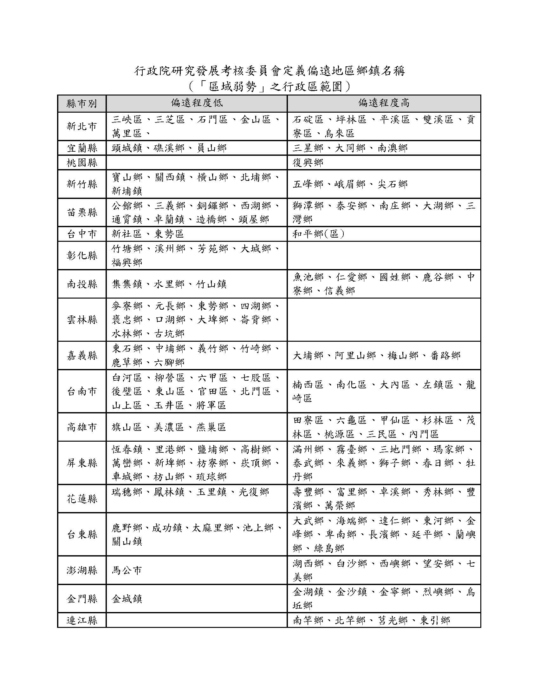（「區域弱勢」之行政區範圍）

台南應用科技大學114學年度師資培育獎學金甄選申請表

附件1

收件日期： 年 月 日

|  |  |  |  |  |  |  |  |  |  |  |  |
| --- | --- | --- | --- | --- | --- | --- | --- | --- | --- | --- | --- |
| 姓名 |  | | | 身分證字號 | |  | | | | 請黏貼二吋半身  脫帽彩色照片 | |
| 學號 |  | | | 行動電話 | |  | | | |
| 系(所)級 | 師培班級 系所班級 | | | | | | | | |
| E-mail |  | | | | | | | | |
| 地址 |  | | | | | | | | | | |
| 甄選身分 | □成績優異學生(一般生)  □清寒優秀學生(低收或中低收入戶)  □清寒優秀學生(區域弱勢) | | | | 師資類科 | | □中等學校師資類科  □幼兒園師資類科 | | | | |
| **檢　附　文　件** | | | | | | | | | | | |
| 學生勾選 | | 檢核項目 | | | | | | | 師培中心檢據資料及審查  （申請者請勿自行填寫） | | |
| □在學師資生 | | 本校具正式師資生資格之在學學生（不含預修生、海外交換生、休學生、保留學籍生、延畢生、畢業生、退學生師資培育公費生、卓越師資培育獎學金師資生等）。 | | | | | | | □審查符合 | | □審查未符合 |
| □成績優異學生 | | □前一學期學業成績平均應為系所前百分之三十，或學業成績及操行成績均達八十分以上  （成績單證明）。 | | | | | | | □審查符合 | | □審查未符合 |
| □清寒優秀學生 | | □前一學期學業成績平均應為系所前百分之四十，或學業成績及操行成績均達八十分以上  （成績單證明）。 | | | | | | | □審查符合 | | □審查未符合 |
| 以下條件2選1，並附佐證資料  □持有3個月內戶籍所在地縣市政府或鄉鎮市區公所核發之低收入戶或中低收入戶證明書影本乙份。  □具備區域弱勢特殊條件者，仍設籍於行政院研究發展考核委員會定義偏遠地區之鄉、鎮、區行政區域滿一年(含)以上者，需檢具前一年即已居住於偏遠地區之戶口名簿或戶籍謄本(「區域弱勢」之行政區範圍 )。 | | | | | | | □審查符合 | | □審查未符合 |
| □書面審查資料 | | 自傳及師資培育課程學習計劃 | | | | | | | □審查符合 | | □審查未符合 |
| 本人已詳閱申請內容並依相關規定申請，繳交之表件及資料並無偽造、變造、假借、冒用等情事。如有不實，願取消申請及錄取資格，若有涉及違法之情事者，將負法律責任。  同意本校依據「個人資料蒐集、處理及利用告知聲明」蒐集個人資訊。 | | | | | | | | | | | |
| **申請人親筆簽章**  **年 月 日** | | | **本中心承辦人核章** | | | | | **本中心主任核章** | | | |

|  |
| --- |
| **自　傳** |
|  |

|  |
| --- |
| **師　資　培　育　課　程　學　習　計　劃** |
|  |

附件2

台南應用科技大學「師資培育獎學金」申請人

權利與義務確認書

本人申請「師資培育獎學金」若獲通過，將於甄選錄取後之次月起享有每月 8,000 元獎學金，須上學期通過相關考核審查且符合續獎資格，下學期方可續領獎學金。於受領獎學金期間未符合台南應用科技大學師資培育中心師資培育獎學金實施與輔導要點之第九點第二目各款規定者，學校應依其未符合之款數計算獎學金停發之月數，每一款停發一個月之獎學金。本人確定並未領取教育部核發之公費及師資培育助學金。

同時，本人認同「以投入教育行列為畢生職志」的理念，全程完成師資培育課程之修讀，並有認真求學、型塑自己成為卓越教師之義務。若中途放棄修讀師資培育課程，將中止本獎學金；因故延長修業年限者，不得於延長修業年限期間續領獎學金；因故休、退學者，於完成休、退學手續時起，即不得續領獎學金。本人已充分認知受獎學生之淘汰機制及義務如下：

淘汰機制之具體作法：受獎學生一經淘汰，其名額不再遞補，每學期進行審查，其基準如下：

1. 每學年至少通過一項（類）教學實務能力檢測。
2. 每學期服務學習至少3小時。
3. 無償擔任學習弱勢、經濟弱勢或區域弱勢等學童課業輔導工作或補救教學，每學期至少三十六小時。
4. 每學期至少參與一次工作坊（例如師資培育國際學術研討會、中等領域教學研究中心成果研討會及國民小學師資培用聯盟等或經學校採認之相關工作坊）。
5. 參與至少一次本部委託國立臺灣師範大學辦理之師資生潛能測驗。
6. 完成每學期末成果報告書。
7. 本人也認知以上僅是本獎學金初步的義務約定，本校（台南應用科技大學）也會依輔導受獎者之需要，再酌量訂定輔導會議、作業或活動。本人樂意遵守以上權利及義務確認書之內容以及未來有利型塑自己成為卓越教師的各種輔導作業或活動。

□中等學校師資類科師資生  
□幼兒園師資類科師資生

系所班級： 師培班級： 學號： 身分證號：

申請人簽名：

中華民國 年 月 日